Школьные традиции
В настоящее время школа является не только местом получения знаний, но и настоящим центром формирования традиций и культуры. Именно здесь ученики не только узнают о мировой истории, науке и искусстве, но и усваивают ценности, которые будут сопровождать их в течение всей жизни.
Одной из самых важных традиций нашей школы является День знаний. Каждый год в первый день сентября школа превращается в настоящую сказку: ученики и учителя встречаются перед входом, чтобы поздравить друг друга с началом учебного года. Традиционная школьная линейка, на которой выступают учащиеся нашей школы, каждый год приветствует первоклассников. В этом году в наша школьная семья увеличилась на 81 первоклассника. Наша школа продолжила традицию, которая знаменует начало учебного года «Самолетик будущего». На линейке все первоклассники получили от своих старших товарищей самолетики с пожеланиями и наставлениями. На первом уроке, учащиеся читали, что им пожелали и складывали самолетики в капсулу времени.
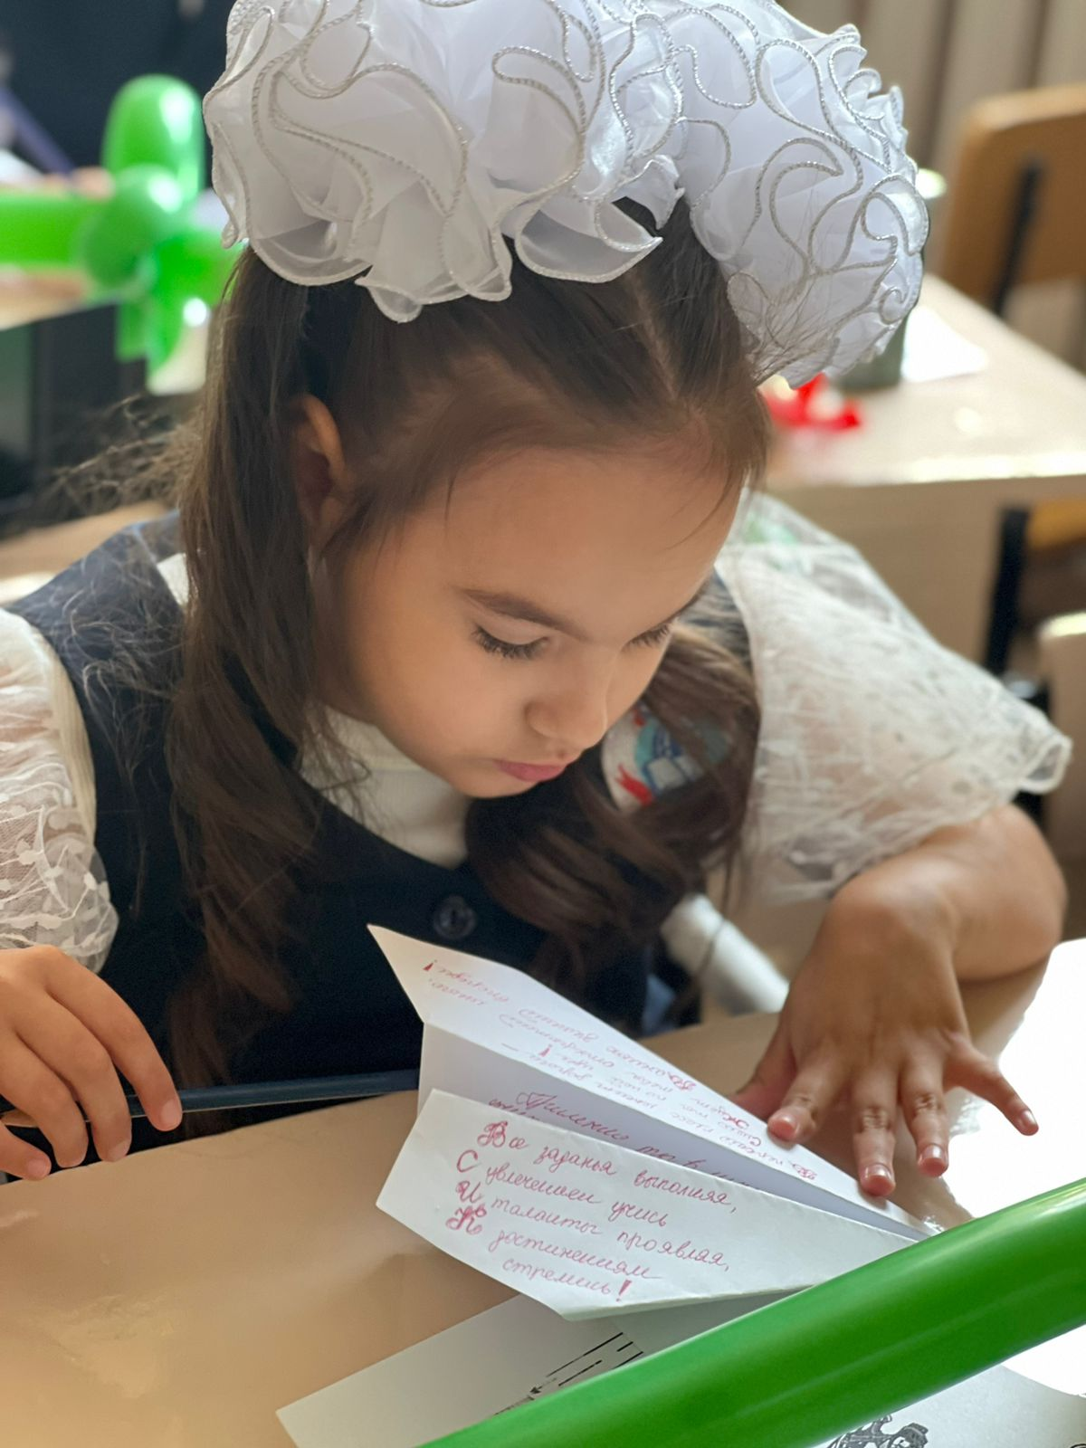 | 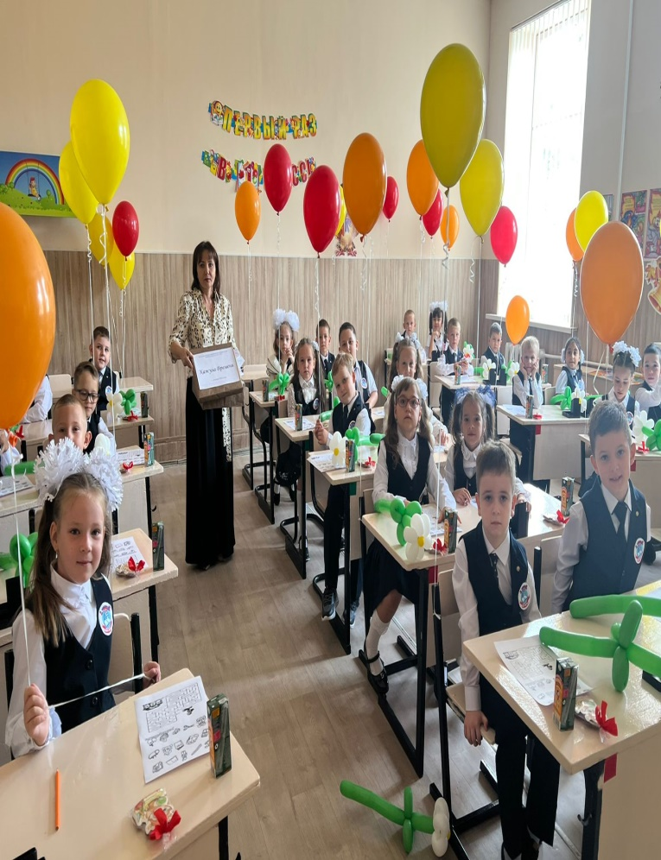

Также неотъемлемой частью нашей школы является проведение спортивных соревнований между классами. В каждом классе формируются команды, которые соревнуются в различных видах спорта, от бега и прыжков, до волейбола и баскетбола. Такие соревнования позволяют нам не только развиваться физически, но и укреплять дружеские связи внутри классов и соседних школ. Мы учимся работать в команде, поддерживать друг друга и добиваться общих целей, что важно не только в спорте, но и в реальной жизни.
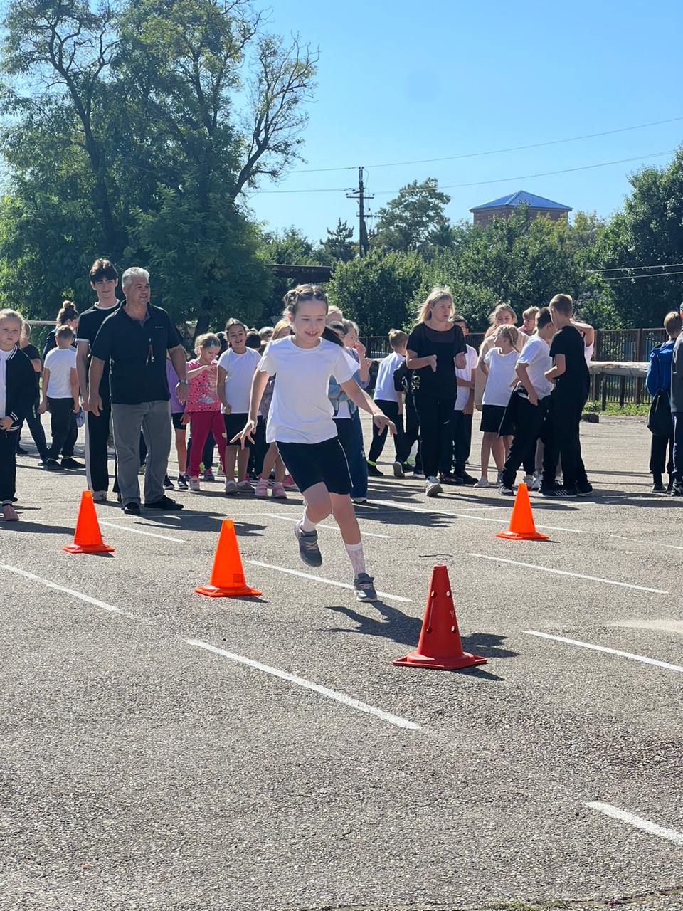 | 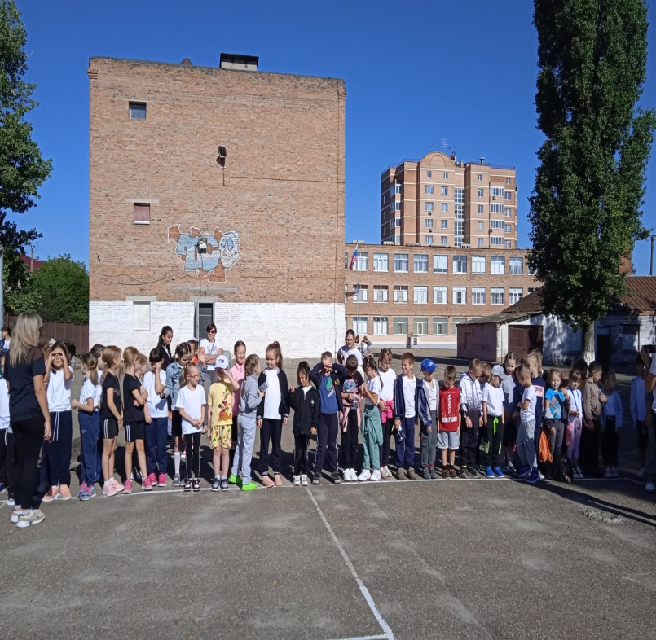

Существует еще много других уникальных традиций в нашей школе, которые помогают нам создать особую атмосферу обучения и взаимодействия. Например, в начальной школе мы предлагаем в канун праздника пожилых людей провести вечер с бабушкой и своими руками сделать пирожки и открытки для пожилых людей. На следующий день ребята посещают муниципальное автономное учреждение центр социального обслуживания граждан пожилого возраста и инвалидов г. Азова с концертом и приготовленными подарками.
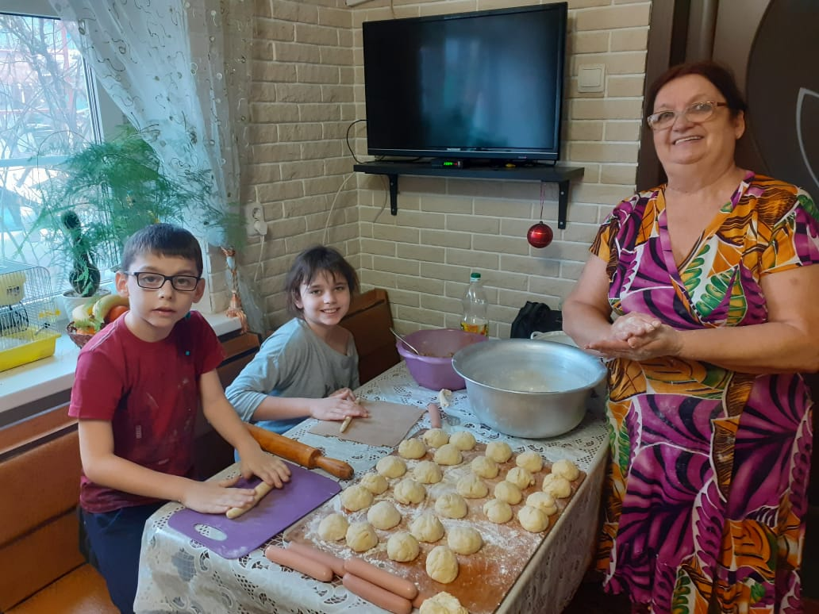 | 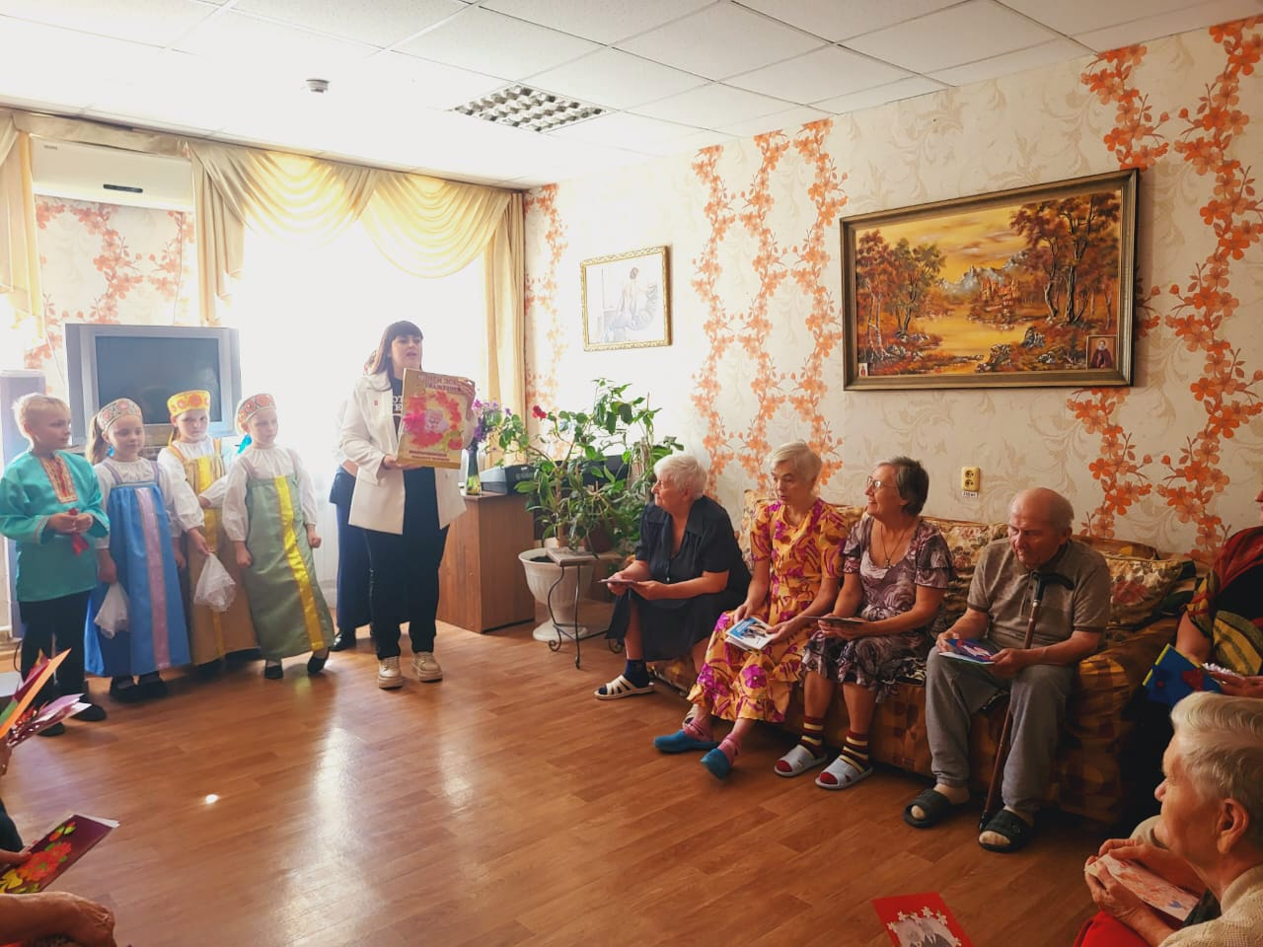

В заключение, все эти традиции создают особую атмосферу в нашей школе. Они помогают ученикам развивать навыки, познавать новое и находиться во взаимопонимании друг с другом. Мы гордимся нашей школой и ее традициями, которые делают ее особенной и уникальной. Все стараемся соблюдать наши обычаи, чтобы сохранить их для будущих поколений и передать истинные ценности, которые мы несем в себе.

